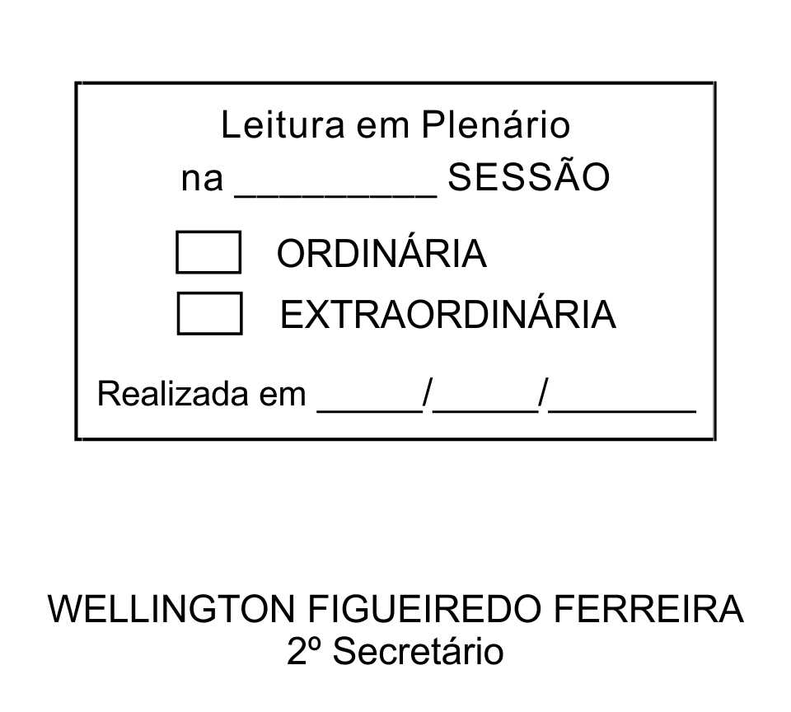
MOÇÃO Nº 20/2013

De Pesar pelo falecimento do estimado Senhor Argeu Silva Araújo.

Excelentíssimo Senhor Presidente,

Faleceu em 23 de Janeiro de 2013, aos 72 anos de idade, o estimado Senhor ARGEU SILVA ARAÚJO.

Ninguém quer pensar na morte por ser difícil aceitá-la, entretanto, para aqueles que crêem em Cristo, que disse: “EU SOU A RESSURREIÇÃO E A VIDA”, esse momento é tão somente a passagem desta vida efêmera para a verdadeira vida, que é a vida eterna.

Posto isto, o Vereador ADENILSON CORREIA, solidariza-se com a família e REQUER ao Egrégio Plenário para que faça constar na Ata da presente Sessão, Moção de Pesar pelo falecimento do Senhor ARGEU SILVA ARAÚJO.

Descanse em paz!

Que da presente seja dada ciência à família enlutada.

Sala das Sessões “Dr. Júlio Arantes de Freitas”, 24 de janeiro de 2013.

ADENILSON CORREIA
(Mestre Kalunga)
2º Vice-Presidente
Vereador

PROTOCOLO Nº CETSR 24/01/2013 - 10:38:44 00588/2013

